|  |  |
| --- | --- |
| Título | Página demo.guru99 – Problema de Funcionalidad en los botones de accesos. |
| Descripción | No se puede navegar por la página, ninguno de los accesos funciona; si se ingresa datos incorrectos los toma como válidos; página desactualizada; solo se puede elegir de pocas alternativas un vuelo, pero nunca encuentra asiento disponible. |
| Pasos | 1. Ingresar a la página: <https://demo.guru99.com/test/newtours/index.php> 2. Cargar los datos para iniciar sesión. Recorrer la página e intentar ingresar a alguna sección. No verifica teléfono o correo válidos. 3. Al intentar elegir un vuelo, no hay muchos destinos ni para salir ni de llegada. Además, no se encuentran asientos disponibles. 4. Al no poder elegir vuelos, hoteles, alquiler de coches, cruceros, destinos o vacaciones; tampoco tiene la posibilidad de ingresar el pago. No tiene la sección de pago. 5. No se puede elegir una propuesta de destino y solo tiene información de Aruba. Los precios no están especificados si son en dólares o pesos. |
| Resultado esperado | La página debería mostrar información sobre cada sección que tiene, destinos, hoteles, etc. Con fotos y precios. Se tendría que poder ingresar en cada sección y poder comunicarse con la empresa que brinda el servicio. |
| Resultado obtenido | Al hacer clic en los accesos como apoyo, contacto, hoteles, alquiler de coches, cruceros, destinos y vacaciones la página informa que está en construcción.  No hay fotos ni información de las opciones a elegir.  No se consigue asiento disponible en ningún vuelo.  No tiene la opción de poder elegir una propuesta de destino Specials. |

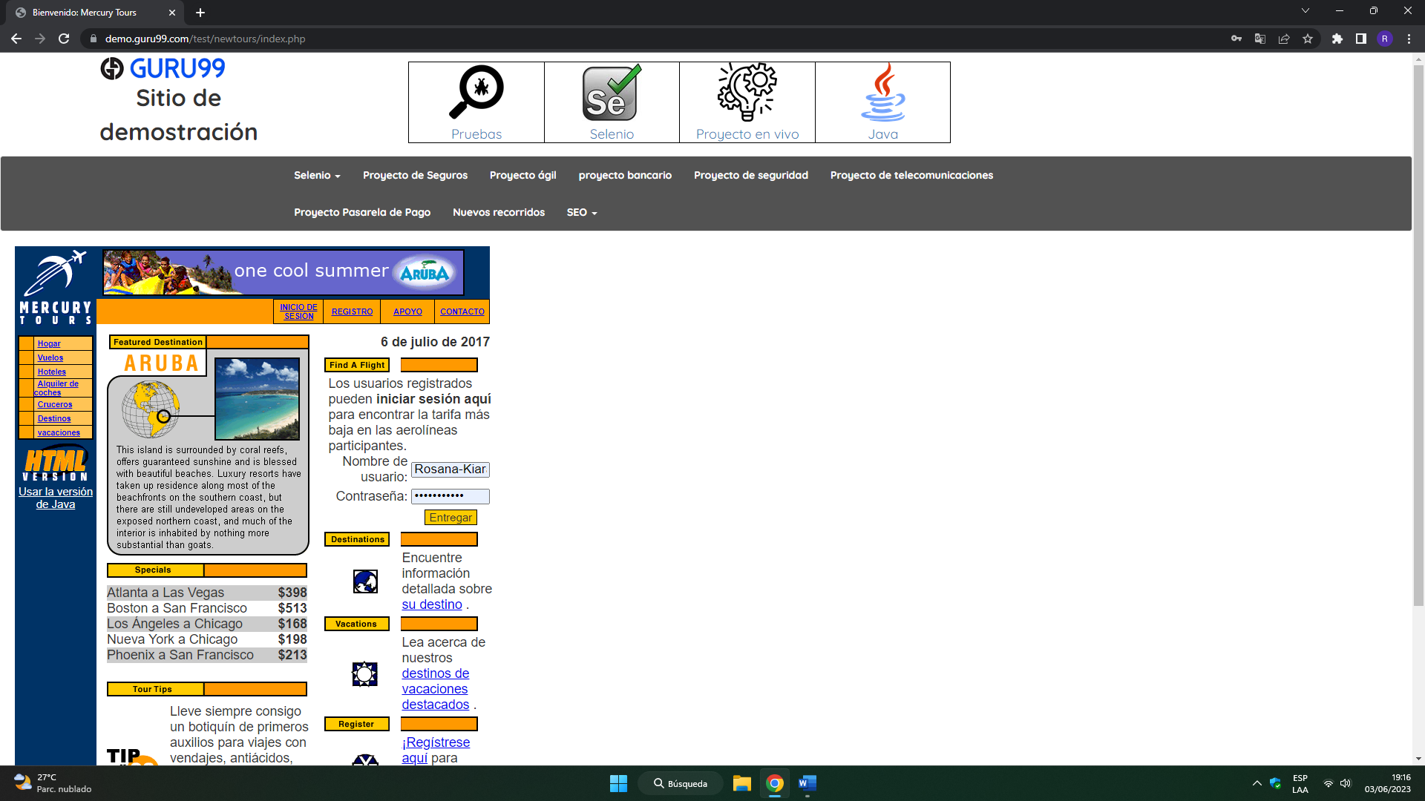

* Solo tiene información de Aruba.
* Los accesos no funcionan; al hacer clic no sale de la página ni realiza ninguna función.

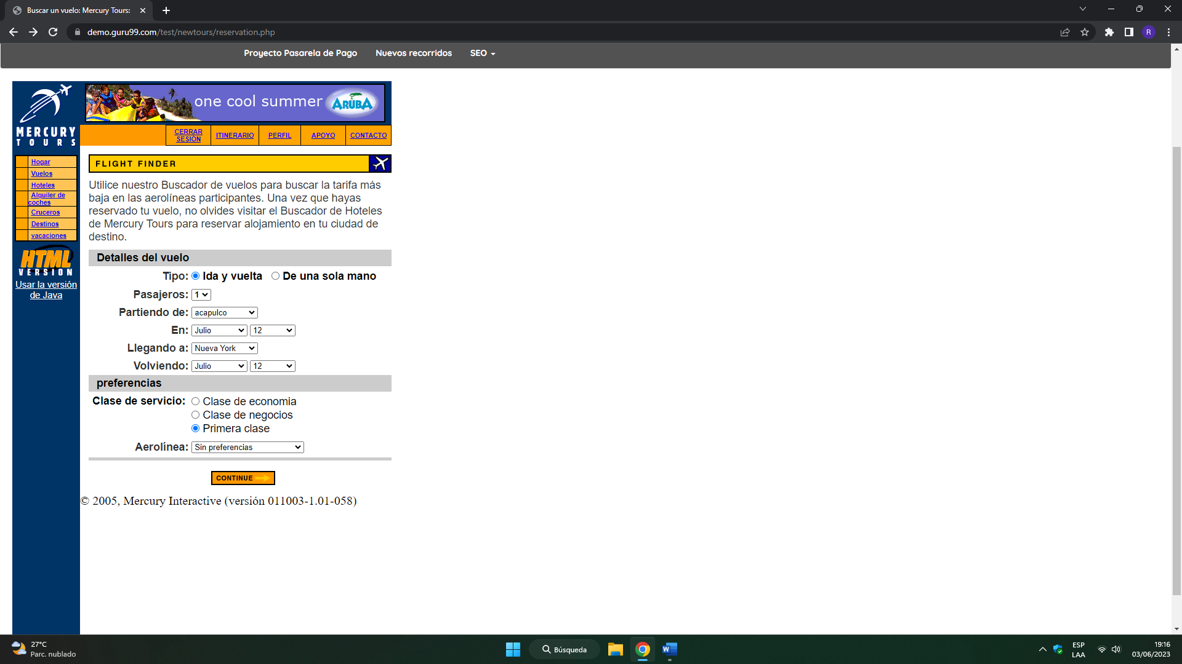

* Tienen muy pocos destinos y nunca encuentra asiento en el vuelo.

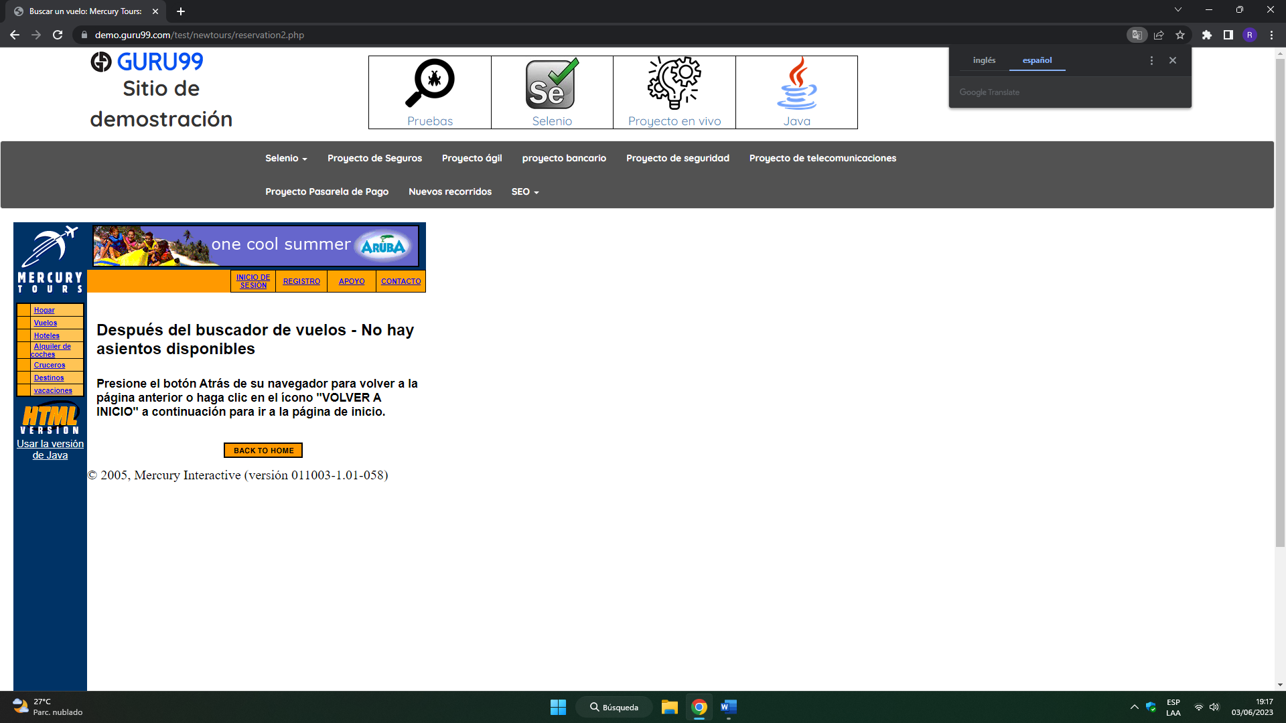

* Resultado obtenido al elegir vuelo.

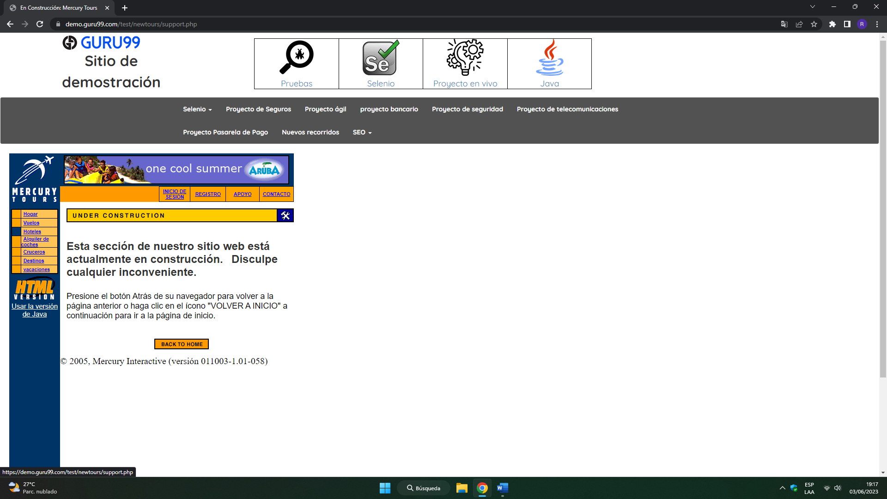

* Ninguno de los accesos funciona; están en construcción.

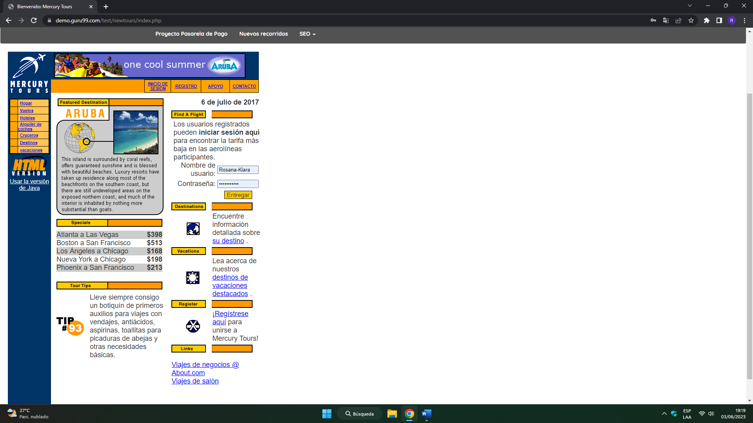

* Las propuestas de viajes no están como opción al buscar vuelos. Tampoco se puede elegir una propuesta.
* Fecha desactualizada.

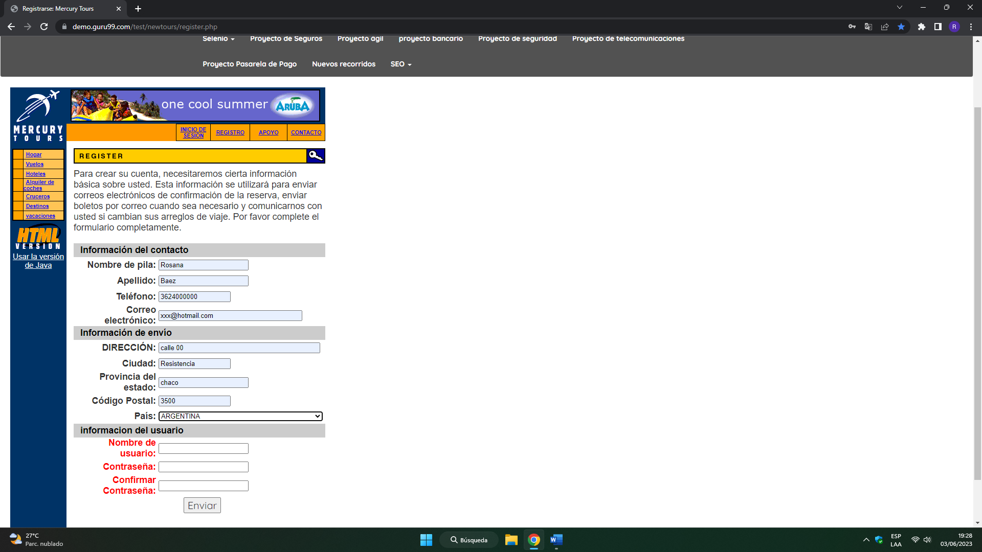

* No distingue un número de teléfono real y tampoco una dirección de correo electrónico válida.
* Accesos que no funcionan, no hay registro de como conectarse con la empresa.